Capítulo II.-

Conceptos de Programación

3.2. Conceptos de programación.

3.2.1. Programación Orientada a Eventos, Formularios y Controles.

3.2.1.1. Objetos, Métodos, Propiedades y Eventos.
Para escribir aplicaciones en Visual Studio .NET usted va a trabajar con objetos, métodos, propiedades y eventos. Definamos estos conceptos:
Objetos:
Son los elementos programables que usted utiliza para hacer su aplicación.
Para poder interactuar con los objetos usted utiliza las propiedades, métodos y eventos.
Para entender mejor estos conceptos vamos a hacer una analogía entre un objeto físico, un reloj despertador, un objeto de Visual Basic .NET, y un formulario.
Propiedades: Las propiedades son las características de un objeto.
Por ejemplo, las propiedades de un reloj despertador pueden ser su altura, el ancho y el color. Un formulario en Visual Basic también tiene sus propiedades como por ejemplo, altura, ancho y color.
Métodos: Los métodos son las cosas que los objetos pueden hacer.
Por ejemplo, con un reloj despertador usted podrá modificar la hora y modificar los minutos. Los métodos de los formularios son las cosas que estos pueden hacer como mostrarse y ocultarse.
Eventos: Los eventos son las acciones a las que un objeto puede responder.
Por ejemplo, el reloj despertador puede responder al evento de alarma haciendo sonidos. Cuando un usuario cierra un formulario, el formulario responde a un evento llamado closed que ejecuta el código que el programador puso en el evento.

3.2.1.1.1. ¿Qué es la programación manejada por eventos?
Las aplicaciones en Visual Studio .NET son manejadas por Eventos. Hay otros paradigmas de programación, uno de ellos es la programación procedural.
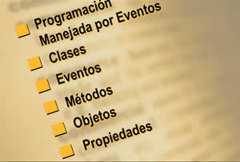
Programación Procedural: En este modelo el programa principal controla el flujo lógico de ejecución de un programa, por ejemplo, la manera en que la información es ingresada por el usuario.
Programación Manejada por Eventos: El usuario genera eventos como mover el Mouse o presionar una tecla y esto provoca la ejecución del segmento de código asociado al evento.
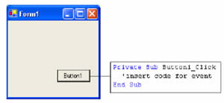
Por ejemplo, como se puede ver en la imagen, cuando un usuario hace clic en el botón del formulario se ejecuta el código que el programador de la aplicación haya puesto. Es decir, depende de la acción del usuario la ejecución de ese código.

3.2.1.1.2. Clases: Las Plantillas de los Objetos.
Clase: De la misma manera que el plano de una casa describe los elementos que hacen la casa como ventanas o puertas, una clase es una representación simbólica de objetos. Una clase define las propiedades y operaciones que cualquier miembro de ella deber tener.
Objeto: Es una instancia de una clase. Usted utiliza una clase para crear los objetos que necesite. De la misma manera que se usa un plano para construir una casa.
Ejemplos:
Cada formulario que usted usa en una aplicación de Visual Studio .NET es un objeto. La clase a partir de la cual se generó el formulario es la clase Form.
Cada control que usted pone en un formulario es un objeto. La clase de la cual deriva se llama clase Control.

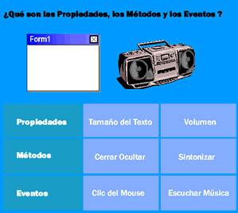
Clases: Describen las propiedades, métodos y eventos de los objetos que son miembros de ella.
Propiedades: Son las características de un objeto como por ejemplo su tamaño, color o forma.
Métodos: Son la acciones que un objeto puede hacer. En el caso de un formulario, por ejemplo, Cerrar y Ocultar.
Eventos: Son las acciones que un objeto reconoce y como resultado de ello ejecuta código asociado. Por ejemplo, un control en un formulario que reconoce que el usuario hizo clic sobre él y por lo tanto cierra la ventana.
Visual Studio .NET convierte a los objetos en cajas negras donde lo que interesa es lo que hace y no como esta implementado. Es decir, se encapsula la complejidad y además permite la reusabilidad del código ya que usted no tiene que volver a escribir el código del objeto cada vez que lo utiliza. ¡Imagine si usted tuviera que conocer como trabaja cada función del sistema operativo y tuviera que escribir el código cada vez para poder hacer alguna operación!

